För medarbetare anställda i Älvsbyns Kommun
Ledarskapsutbildning för framtida chefer i Älvsbyns kommun
För att i framtiden skapa goda förutsättningar för våra framtida chefer, erbjuder vi medarbetare inom Älvsbyns kommun, möjlighet att genomgå en intern ledarskapsutbildning och förberedelse för en framtida chefsbefattning.
Vi har engagerat Jörgen Hellsten, ledarskapskonsult från Kompetenslaget, som kommer att hålla i utbildningen.
Vi söker Dig som är intresserad av att i framtiden verka som chef inom kommunen.

Genomförande av utbildningen

Om du blir antagen kommer Du före utbildningen att förbereda dig genom att svara på ett antal frågor.
Utbildningen omfattar totalt sex dagar. Träff 1 och 2 bedrivs i internatform. Det innebär att du bor borta och lägger egen tid på kvällarna och de utbildningspass som då genomförs tillsammans med gruppen. Utbildningen handlar förutom ledarskap om personlig insikt, kommunikation och grupper.
Mellan träffarna kommer du erhålla uppgifter som du också genomför på egen tid. Efter träff 2 kommer en praktik på cirka 2 veckor att genomföras.
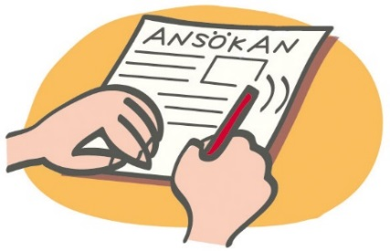
Efter träff 3, som avslutas med en gemensam middag, gör Du ett personligt ställningstagande för framtida chefsroll.

Ansökan och urval
Urvalsprocessen går till så här:
Du gör en ansökan om att få delta i utbildningen i rekryteringsverktyget HR-support, via kommunens hemsida www.alvsbyn.se. Under rubriken ”Arbete och karriär” hittar du annonsen med länk för ansökan https://hrsupporten-se.loopiasecure.com/cvinput_revb.php?jobid=36312&lang=1
Intervjuer kommer att genomföras och deltagare väljs ut av en urvalsgrupp till ett begränsat antal platser.
Din ansökan skall vara oss tillhanda via HR-support, senast den 20 februari där Du i ett brev (max en A 4 sida) beskriver:
1) Varför Du söker utbildningen och i framtiden vill verka som chef inom kommunen?
2) Varför du är lämplig att gå utbildningen och verka som chef?
3) Vad du kan tillföra verksamheten i en framtida chefsroll?
Har du frågor är du välkommen att kontaktakta Karin Berglund, HR-chef, karin.berglund@alvsbyn.se,
telefon 0929-17118

